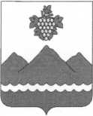

РЕСПУБЛИКА ДАГЕСТАН
АДМИНИСТРАЦИЯ МУНИЦИПАЛЬНОГО РАЙОНА
«ДЕРБЕНТСКИЙ РАЙОН»

ПОСТАНОВЛЕНИЕ
«17» июня 2022г. №139

О внесении изменений в постановление администрации муниципального
района «Дербентский район» №166 от 21 апреля 2021 года «О комиссии по
соблюдению требований к служебному поведению муниципальных
служащих и урегулированию конфликта интересов в администрации
муниципального района «Дербентский район»

В связи с кадровыми изменениями в администрации муниципального района «Дербентский район» внести следующие изменения в постановление №166 от 21 апреля 2021 года «О комиссии по соблюдению требований к служебному поведению муниципальных служащих и урегулированию конфликта интересов в администрации муниципального района «Дербентский район» (далее - Постановление):
- В приложение №2 к постановлению о составе комиссии внести следующие изменения:
-исключить из состава вышеуказанной комиссии Алимагомедова Магомедага Гаджимагомедовича, в связи с увольнением, включив вместо него Алиеву Тахмину Мирземагомедовну - заместителя управляющего делами администрации муниципального района «Дербентский район».
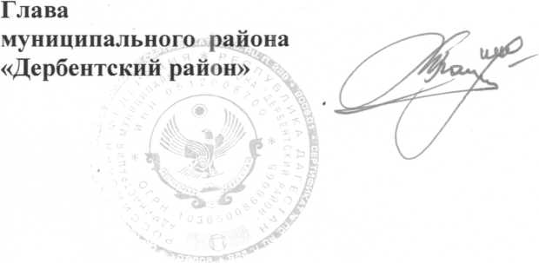
- Контроль за исполнением настоящего постановления возложить на заместителя Главы администрации муниципального района «Дербентский район» Эмиргамзаева С.Г. - председателя комиссии.
М.Г. Рагимов

